UNIFACISA – CENTRO UNIVERSITÁRIO
CESED - CENTRO DE ENSINO SUPERIOR E DESENVOLVIMENTO
CURSO DE BACHARELADO EM DIREITO

PABLO BENTO TOMAZ SOUSA

INEFICÁCIA DO ESTATUTO DO DESARMAMENTO NA REDUÇÃO DA CRIMINALIDADE: BREVES COMENTÁRIOS

CAMPINA GRANDE-PB
2018
PABLO BENTO TOMAZ SOUSA

INEFICÁCIA DO ESTATUTO DO DESARMAMENTO NA REDUÇÃO DA CRIMINALIDADE: BREVES COMENTÁRIOS

Trabalho de Conclusão de Curso – Artigo Científico – apresentação como pré-requisito para a obtenção do título de Bacharel em Direito pela UniFacisa – Centro Universitário.

Área de Concentração: Direito Penal e Politicas Públicas de Inserção Social.

Orientador: Prof.º da Unifacisa: Aécio de Souza Melo Filho, Ms.

CAMPINA GRANDE
2018

Trabalho de Conclusão de Curso - Artigo Científico – Ineficácia do Estatuto do Desarmamento na Redução da Criminalidade: Breves Comentários – como parte dos requisitos para a obtenção do título de Bacharel em Direito, outorgado pela UniFacisa – Centro Universitário.

APROVADO EM: ______/______/______
BANCA EXAMINADORA:

_________________________________
Profº da UniFacisa Aécio de Souza Melo Filho, Ms, Orientador.

Prof.º da UniFacisa________________, Ms.

_________________________________
Prof.º da UniFacisa________________, Ms.

INEFICÁCIA DO ESTATUTO DO DESARMAMENTO NA REDUÇÃO DA CRIMINALIDADE: BREVES COMENTÁRIOS

Aécio de Souza Melo Filho *
Pablo Bento Tomaz Souza**

RESUMO

O Brasil sofreu em 2003 uma significativa alteração legislativa quanto à restrição do uso de armas de fogo, visando redução nos índices de criminalidade em especial dos homicídios por arma de fogo no país. Este artigo apresenta um estudo dos reflexos do Estatuto do Desarmamento Lei nº 10.826/2003 no âmbito nacional, desde os anos de sua criação até os últimos anos avaliados, também fazendo um correlacionamento com dados estatísticos de outros países que adotam o armamento de sua população. Apresenta-se ainda uma visão constitucional quanto ao direito de possuir ou portar uma arma de fogo, especialmente no que se refere aos princípios constitucionais relacionando-os com o Estatuto. Ademais, também deve ser levada em consideração uma necessária reforma no Código Penal vigente, na celeridade do judiciário nas causas penais, uma fiscalização mais rígida nas fronteiras, dificultando a clandestinidade do mercado negro de armar ilegais, punir com mais rigidez policiais corruptos, mas também os equipando com armamentos mais sofisticados, ao mesmo tempo criando um plano de carreira digno, e reformar o sistema prisional. Portanto, os cidadãos de bem estão cada dia mais oprimidos, indefesos sem possibilidades de reagir perante a violência excessiva e o abuso de bandidos fortemente armados, diante da ineficácia do Estatuto do Desarmamento para qual o fim foi criado.
PALAVRAS-CHAVE: Armas de Fogo. Criminalidade. Estatuto.
1 INTRODUÇÃO

A Lei 10.826, de 22 de Dezembro de 2003, mais conhecida como o Estatuto do Desarmamento veio para, regular o uso, a posse, e o comercio de armas de nosso país. Não a dúvida que a lei foi criada com objetivo, de que o índice de criminalidade ou suas estatísticas apresentassem declínio, proibindo por completo, a comercialização de armas de fogo e munição em todo o Brasil, em raras exceções o cidadão através de um processo burocrático terá a permissão da posse de uma arma de fogo legalizada.
A fim de aprofundar-se na matéria, o presente artigo tem por finalidade apresentar um estudo dividido em quatro tópicos, dentre os quais, inicialmente se fará uma visão histórica mostrando como armas foram importantes na história da humanidade, na caça, na proteção pessoal, nas conquistas de territórios, da simbolização que ela tinha na Idade Média para os cavaleiros e como começou o primeiro controle de armas em nosso país, já nos tempos que o Brasil era colônia de Portugal, onde a fabricação de armas de fogo no território brasileiro era totalmente proibida e quem não cumprisse poderia ser condenado até a pena de morte.
No segundo tópico, mostraremos através de estudos estatísticos e gráficos dos homicídios por arma de fogo, antes do Estatuto do Desarmamento e após o Estatuto, quais foram seus efeitos nos números de homicídios, suicídios e acidentes com arma de fogo. Fazendo o leitor perceber, os efeitos negativos e dos poucos positivos, que é mais que necessário uma lei que restrinja o uso de armas em nosso país que é o caso do Estatuto do Desarmamento para que se possa ter uma redução da criminalidade e de morte violentas em nossa sociedade, podendo trazer uma sensação de segurança e bem-estar.
O terceiro tópico fará uma comparação com países que adotam o armamento da sua população, não só se fazendo comparações com países de primeiro mundo, que tem uma economia mais desenvolvida e estável que a do Brasil, mas também com países que tem uma economia parecida e até inferir a nossa, mostrando que o modelo de população armada, com mais acesso à compra de armas, pode sim diminuir os índices de criminalidade.
O quarto e último tópico fara uma leitura constitucional do Estatuto do Desarmamento, mostrando alguns artigos que são inconstitucionais no que se refere ao Direito de o indivíduo possuir ou portar uma arma de fogo, de modo a garantir-lhe a sua legítima defesa.
A opção pelo o estudo ter sido através de gráficos estatísticos e estudos feitos por diversas organizações nacionais e internacionais no controle da criminalidade, é fazer o leitor perceber as evoluções negativas e positivas de nações armadas e desarmadas, sendo uma percepção mais clara e simples de se ver os efeitos. E assim, questionar-se se o Estatuto do Desarmamento, com sua redação de restrições do uso e porte de arma, nas limitações da compra e o controle das armas legalizadas, trouxe maior segurança e defesa para o cidadão? E principalmente a restrição trouxe a possibilidade de o cidadão exercer a legítima defesa?

2 ARMAS DE FOGO NO BRASIL: UMA VISÃO HISTÓRICA DAS LEIS

As armas estão presentes na humanidade e em sua evolução desde nossa existência, e milênios são usadas para a defesa humana, com ela o homem pode caçar, se proteger de predadores, conquistar e proteger terras, vencer e evitar guerras. Indicou-se a produção de armas de formas manuais, feitos de pedra, madeiras e até chegar aos arcos-flechas tão utilizados na América pré-colombiana.
Com o passar dos anos, os homens foram montando seus exércitos, lhes dando mais poder de exploração e combate, usando o metal como um grande avanço no seu poder bélico, escudos, espadas e lanças. A arma era fundamental na Idade Média e a espada simbolizava muito para um cavaleiro. No final da Idade Média, começo da era moderna, surge o artefato que mudaria para sempre a história das batalhas e de todas as guerras futuras, a pólvora. Junto da pólvora, surgem as primeiras armas de fogo, no início todas muito rudimentares, mas que possibilitavam matar pessoas a metros de distância, fato este que revolucionou a maneira de lutar. A era moderna trouxe significativas evoluções das armas, maneira que estas vinham gradativamente se aperfeiçoando e modificando-se (FERREIRA, 2012).
O Brasil foi descoberto pelos portugueses em 1500, e passou a ser colônia de Portugal até 1815. Nessa época, já se tem os primeiros registros da política de desarmamento em nosso pais: qualquer um que fabricasse arma de fogo no território brasileiro poderia ser condenado a pena de morte. O objetivo restava claro, restringir a produção de armas para dificultar a formação de milícias colônias que pudessem ameaçar o poder de Portugal. Em 1835, começa a dissolução das milícias e a formação de uma Guarda Nacional, ciente que as milícias representavam um poder bélico nas mãos da população, buscou transferir esse poder ao Estado, monopolizando o uso organizado de força letal pela Guarda Nacional. Esse é o oposto do que aconteceu nos Estados Unidos, onde a segunda emenda à Constituição garantia aos cidadãos americanos o direito a autodefesa, através da propriedade de armas de fogo, e o direito de constituir milícia para proteger o país contra os inimigos externos e internos, já que o governo também pode ser inimigo interno, desde que resolva agir a pôr em risco as liberdades individuais (QUINTELA; BARBOSA,2015).
Mesmo as milícias sendo proibidas na época do Império, era de direito de todo cidadão brasileiro livre, esse direito era vetado aos negros, na grande maioria escravos, e aos índios, exceto os capitães do mato. Em 1930 Getúlio Vargas, tomou o poder, ocupando a presidência por quinze anos, é com ele que se tem notícia da primeira campanha oficial de desarmamento. O que justificou a medida do desarmamento foi a presença no nordeste do coronelismo e do cangaço. O coronelismo surgiu-o quando as milícias foram banidas e criadas as Guardas Nacionais por batalhões regionais e o comando desses batalhões era dado ao fazendeiro mais importante da região, que recebia a patente de “coronel”, sendo muito importante na Guerra do Paraguai. Após a guerra, em 1918, a Guarda Nacional foi dissolvida e extinta, mas os antigos coronéis permaneceram com seus grupos armados, que até muitas vezes eram superiores aos armamentos das forças policias oficiais (QUINTELA; BARBOSA, 2015).
Já o cangaço foi um movimento tipicamente de bandidos, em meados do século XIX, atacavam em bandos, saqueando, roubando, e estuprando mulheres, espalhando o terror por praticamente todos os Estados nordestinos. Vargas tinha a justificativa para prender os cangaceiros, mas qual seria para acabar com o coronelismo, que muitas das vezes tinham o poder bélico maior ou igual ao do Estado. Desarma-los à força também não era uma boa opção, resultando em um grande conflito. Então a estratégia escolhida foi acusar que os cangaceiros usavam armas em seus crimes dos roubos aos estoques de armas dos fazendeiros-coronéis, dando um motivo “nobre” à causa. É notável a semelhança com o discurso atual, que afirma que as armas dos “cidadãos de bem” acabam nas mãos dos criminosos (QUINTELA; BARBOSA, 2015).
Getúlio Vargas ainda enfrentaria mais uma situação de confronto bélico, na revolução de 1932.Mas desta vez seria contra o estado mais rico da federação, São Paulo, que contava com uma força policial equipada com fuzis Mauser, metralhadoras Madsen, carros de combate, canhões e até mesmo alguns aviões de guerra. Além da Força Pública do Estado de São Paulo, os paulistas contavam com todas as organizações militares do Exército Brasileiro sediadas em seu Estado, e com a ajuda de milhares de voluntários, que levaram suas próprias armas para o campo de batalha. Depois de 87 dias de duros combates, o governo de Vargas conseguiu vencer a guerra paulista, encerrando assim o último conflito armado ocorrido em território brasileiro. Mas a mensagem que ficou é muito clara: os paulistas não teriam sequer ousado levantar-se contra a ditadura de Vargas sem o armamento que tinham. Pouco tempo depois, em 6 de julho de 1934, o governo baixou o Decreto 24.602, criando as restrições de calibres e de armamentos, tanto para os cidadãos civis como para as polícias. É por consequência desse decreto que as polícias estaduais necessitam hoje da permissão do Exército para comprar fuzis e armas de maior calibre, e frequentemente combatem os criminosos com equipamento inferior em poder de fogo (QUINTELA; BARBOSA, 2015).
Em uma abordagem ainda histórica, Batista (2009) descreve que até 1997 vigorou no Brasil o Decreto-lei nº 3.688/41, qual tipificava o porte ilegal de armas de fogo como uma contravenção penal. Nesta época, não se dava muita importância ao uso de armas de fogo e a aplicação de penas era quase que insignificante diante de uma intranquilidade social. Em fevereiro de 1997, entrou em vigor a Lei nº 9.437 criminalizando condutas e aplicando penas mais severas.
Antes da Lei nº9. 437/1997, a posse irregular de armas era tipificada como já dito no parágrafo anterior como contravenção penal, com pena de 15 dias à 3 meses de prisão ou multa. Com a nova lei de 1997, passou-se então a pena de detenção de 1 à 2 anos para o mesmo delito, e com o Estatuto do Desarmamento de 2003 elevou a pena de detenção, sendo então de 1 à 3 anos e multa.
Em dezembro de 2003, entrou em vigor o Estatuto do Desarmamento, que tinha com objetivo combater a violência crescente no país, que naquele ano foi de 39.325 vítimas letais por armas de fogo, já passava de 25 pessoas mortas para cada 100 mil habitantes. Aumentando a idade mínima para se comprar uma arma, diminuindo a quantidade máxima de munição por pessoa, aumentando as taxas monetárias, tendo um controle maior das armas legais, e instituindo um caráter discricionário para concessão de licenças para portes de armas a mercê da decisão da Policia Federal, fazia acreditar o legislador que essas metidas seriam o caminho a combater a violência, criminalidade, e um teríamos um mecanismo a solucionar os crimes causados por armas de fogo.
O objetivo maior do Estatuto do Desarmamento era proibir, por completo, a comercialização de armas de fogo e munições em todo o Brasil, mas devido à grande polêmica desta proposta, foi incluído um dispositivo de validação para o art. 35, um referendo popular a ser realizado no final de 2005. Em 7 de julho de 2005, o decreto legislativo 780 estipulou a seguinte pergunta que seria feito no referendo popular "O comércio de armas de fogo e munição deve ser proibido no Brasil?”. A população pode optar pelo “sim” ou pelo “não” e ainda podendo optar pelo voto em branco ou nulo. O Art. 35 apresentava a seguinte redação “É proibida a comercialização de arma de fogo e munição em todo o território nacional, salvo para as entidades previstas no art. 6º desta Lei". O referendo aconteceria no primeiro domingo de outubro de 2005 (QUINTELA; BARBOSA, 2015).
Em 25 de outubro de 2005 foi divulgado o resultado do final da apuração dos votos pelo o TSE (Tribunal Superior Eleitoral): 63,94% das pessoas votaram pelo “Não” e 36,06% votaram pelo “Sim”. Deixando bem claro que a população não aceitava o Estatuto do Desarmamento, alguns Estados o “Não” passou de 80% dos votos, e em nenhum Estado brasileiro o “Sim” venceu, mostrando que o Estatuto estava em total dissonância com a vontade da população. (QUINTELA; BARBOSA, 2015).

3 A INEFICÁCIA DO ESTATUTO EM REDUZIR A CRIMINALIDADE

O Estatuto do Desarmamento teve com anseio de diminuir os índices de criminalidade no país, através de oposição que dificultem o acesso a armas para o cidadão.
O controle sobre os armamentos vendidos no país, trouxe a expectativa para a uma população aprisionada pelo o crime, e refém da violência, dias melhores, que a criminalidade diminuirá no país, em especial nas grandes metrópoles, também trazendo a dúvida sobre a real eficácia do desarmamento civil, de se tornar um país mais seguro e consequentemente de baixos índices de criminalidade.
A rapidez com que foi promulgado o Estatuto foi de anseio do governo, e do legislativo em dá uma resposta célere a população brasileira e ao mundo, a respeito dos altos índices de violência que imperava no território nacional. Assim nascendo o Estatuto para regularizar o caos social, aparecendo à legislação álibi pronta e rápida a maioria insatisfeita da sociedade.
Note-se que, em primeiro momento, o objetivo da lei era desarmar a população para assim, diminuir a violência. É o que neste trabalho se questiona: se foi ou não realmente alcançando o objetivo principal.
Pacificação social foi a ponto de partida da lei, em anseio da sociedade junto com os meios de comunicação em geral em desarmar todos, que incluía, sobretudo os homicidas e criminosos. O clamor público, e o apelo das vítimas da violência que políticos que já eram a favor do desarmamento em geral aproveitaram desse momento para apontar o desarmamento como solução de acabar com a violência ou ao menos reduzir.
As palavras do então Presidente da República Luiz Inácio Lula da Silva nos reportam à diretriz norteadora do projeto do estatuto: “A paz é o ponto de partida e de chegada. É a linha demarcatória de qualquer sociedade. É preciso dar à paz o seu verdadeiro nome: justiça social” (Jornal O Povo, de 23 de dezembro de 2003).
O Brasil, com a nova lei, os problemas de segurança viriam a desaparecer ou ao menos diminuir consideravelmente, ao longo dos anos, mudanças constantes em nosso ordenamento vem ocorrendo como por exemplo a Lei de Crimes Hediondos (Lei nº 8.072/90), que apesar de sua rispidez não conseguiu diminuir a prática de crimes assim definidos.
Porém, verifica-se também que os sequestros não diminuíram e os assassinatos brutais continuam a ocorrer, o Brasil não se tornou um país seguro, em que se tenha ao menos uma sensação de segurança, que podemos andar na rua sem medo de algo ruim possa acontecer, de deixar nossas portas de casa abertas, e de sair tarde da noite de casa.
Com a nova lei, vem à pretensão de desarmar a população e retirar de circulação as armas de fogo que propiciam atos de violência, seja proibindo-se o porte, seja limitando-se drasticamente a fabricação, o comércio e o uso de armas de fogo, seja aumentando-se as penas cominadas aos crimes nela definidos. O “Cidadão de bem” não pode mais se autodefender, antes um direito e hoje tratado como um privilégio de quem a tem.
De acordo com o Mapa da Violência de 2006, 48.374 homicídios ocorrem no ano de 2004, ano em que o Estatuto do Desarmamento entrou em vigor, com uma população nesse mesmo ano de 180 milhões de habitantes, segundo o IBGE, nos dando um índice de 26,9 homicídios para cada 100 mil habitantes. Em 1994, dez anos antes de o Estatuto entrar em vigor, o número já tinha saltado de 32,603 para 51.043, com 56% de aumento, sendo três vezes mais do que o aumento populacional que nesse período foi de 18,4%. Então a taxa de 21,4 % para cada 100 mil habitantes que naquele ano de 1994 já não era baixo viram a piorar muito nos anos posteriores (QUINTELA; BARBOSA, 2015).
Nos anos de 2003 a 2004 houve realmente uma redução no número total de homicídios, mas não foi o que aconteceu em 2006 que voltou a subir do que fora em 2004, e em 2007 cai de novo, para então voltar a subir sem parar nos anos seguintes.

Tabela 1 – Representação do número total de homicídios no Brasil
Número Total de Homicídios no Brasil
2003 | 51.043
2004 | 48.374
2005 | 47.578
2006 | 49.145
2007 | 47,707
2008 | 50.113
2009 | 51.424
2010 | 52.257
2011 | 52.197
2012 | 56.337
Fonte: Mapa da Violência (2006, 2011 e 2014)
Vimos que no primeiro ano de vigência do Estatuto do Desarmamento, com a implantação do recolhimento das armas em mãos da população, o índice de homicídios caírem de forma significativa se comparado com os anos de 2003 caindo assim acima de 5% em 2004. Sendo observado o Mapa da Violência, o autor não apresenta uma justificativa estatística que prove a hipótese, em 22 de dezembro de 2003, mas que só foi regulamentado em primeiro de julho de 2004 o autor do mapa acredita que o Estatuto foi responsável pela diminuição dos homicídios, se realmente esse foi o caso, essa diminuição deveria ter continuado (QUINTELA; BARBOSA, 2015).
No Atlas da Violência de 2017, produzido pelo Instituto de Pesquisa Econômica Aplicada (Ipea) em parceria com o Fórum Brasileiro de Segurança Pública (FBSP). Segundo dados do Sistema de Informações sobre Mortalidade, do Ministério da Saúde, em 2015 houve 59.080 homicídios no Brasil – o que equivale a uma taxa por 100 mil habitantes de 28,9. Este número de homicídios consolida uma mudança de patamar nesse indicador (na ordem de 59 a 60 mil casos por ano), e se distancia das 48 mil a 50 mil mortes, ocorridas entre 2005 e 2007.

Gráfico 1 – Homicídios no Brasil, 2005 a 2015
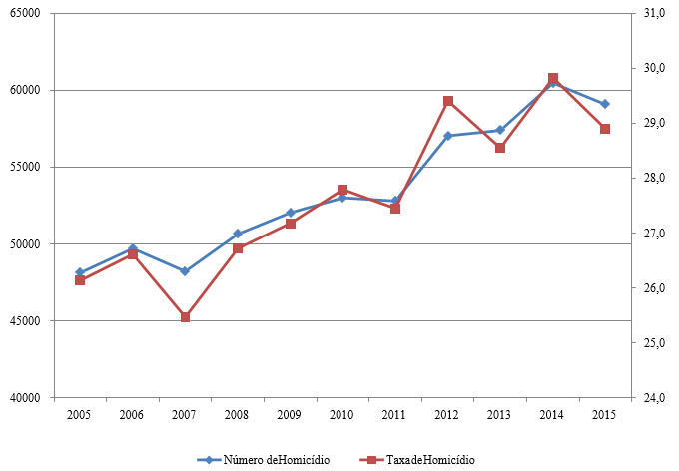
Fonte: IBGE/Diretoria de Pesquisas. Coordenação de População e Indicadores Sociais. Gerência de Estudos e Análises da Dinâmica Demográfica e Sim/Dasis/SVS/MS.

Já o Mapa da Violência de 2016 apresenta números diferentes do Atlas da Violência de 2017, o primeiro tem números dos anos de 1980 a 2014 e o segundo de 2005 a 2016. O Mapa da Violência estima que hoje segundo estimativas existam:
• Um total de 15,2 milhões em mãos privadas:
• 6,8 milhões registradas;
• 8,5 milhões não registradas;
• dentre estas, 3,8 milhões em mãos criminosas.
A magnitude do arsenal guarda estreita correspondência com a mortalidade que essas armas originam. Os registros do SIM permitem verificar que, entre 1980 e 2014, morreram perto de 1 milhão de pessoas (967.851), vítimas de disparo de algum tipo de arma de fogo. Nesse período, as vítimas passam de 8.710, no ano de 1980, para 44.861, em 2014, o que representa um crescimento de 415,1%.
Os Homicídios por Arma de Fogo (HAF), que cresceram 592,8%, setuplicando, em 2014, o volume de 1980; enquanto os suicídios com AF aumentaram 44,8%, menor que o crescimento populacional, e as mortes acidentais caíram 3,6%. Por último, as mortes por AF de causalidade indeterminada, isto é, sem especificação (não se sabe se foi suicídio, homicídio ou acidente), tiveram uma queda moderada de 20,4%. Como vemos pelos números, os homicídios representaram, ao longo do período analisado, 85,8% do total de mortes por armas de fogo. Mas uma grande parte da massa de mortes por AF de causalidade indeterminada deveria ser creditada na fileira dos homicídios. Por esse motivo, é possível afirmar que praticamente 95% da utilização letal das armas de fogo no Brasil tem como finalidade o extermínio intencional do próximo.

Quadro 1 - Número de vítimas fatais por armas de fogo na população total segundo causa básica, Brasil, 1980-2014.
ANO | Acidente | Suicídio | Homicídio | Indeterminado | Total arma de fogo
1980 | 386 | 660 | 6.104 | 1.560 | 8.710
1981 | 448 | 731 | 6.452 | 1.689 | 9.320
1982 | 467 | 657 | 6.313 | 1.608 | 9.045
1983 | 566 | 789 | 6.413 | 3.062 | 10.830
1984 | 515 | 766 | 7.947 | 3.350 | 12.578
1985 | 575 | 781 | 8.349 | 3.783 | 13.488
1986 | 669 | 788 | 8.803 | 4.609 | 14.869
1987 | 677 | 951 | 10.717 | 3.747 | 16.092
1988 | 586 | 827 | 10.735 | 4.978 | 17.126
1989 | 605 | 850 | 13.480 | 5.505 | 20.440
1990 | 658 | 989 | 16.588 | 2.379 | 20.614
1991 | 1.140 | 1.037 | 15.759 | 3.614 | 21.550
1992 | 859 | 1.085 | 14.785 | 4.357 | 21.086
1993 | 456 | 1.169 | 17.002 | 4.115 | 22.742
1994 | 353 | 1.321 | 18.889 | 3.755 | 24.318
1995 | 534 | 1.555 | 22.306 | 2.369 | 26.764
1996 | 270 | 1.543 | 22.976 | 1.692 | 26.481
1997 | 250 | 1.539 | 24.445 | 1.519 | 27.753
1998 | 371 | 1.407 | 25.674 | 2.759 | 30.211
1999 | 888 | 1.260 | 26.902 | 2.148 | 31.198
2000 | 329 | 1.330 | 30.865 | 2.461 | 34.985
2001 | 336 | 1.408 | 33.401 | 1.977 | 37.122
2002 | 318 | 1.366 | 34.160 | 2.135 | 37.979
2003 | 283 | 1.330 | 36.115 | 1.597 | 39.325
2004 | 201 | 1.247 | 34.187 | 1.478 | 37.113
2005 | 244 | 1.226 | 33.419 | 1.171 | 36.060
2006 | 404 | 1.138 | 34.921 | 897 | 37.360
2007 | 320 | 1.141 | 34.147 | 1.232 | 36.840
2008 | 353 | 1.123 | 35.676 | 1.506 | 38.658
2009 | 351 | 1.069 | 36.624 | 1.633 | 39.677
2010 | 352 | 969 | 36.792 | 779 | 38.892
2011 | 264 | 916 | 36.737 | 827 | 38.744
2012 | 284 | 989 | 40.077 | 1.066 | 42.416
2013 | 326 | 1.040 | 40.369 | 869 | 42.604
2014* | 372 | 956 | 42.291 | 1.242 | 44.861
Total | 16.010 | 37.953 | 830.420 | 83.468 | 967.851
% Total | 1,7 | 3,9 | 85,8 | 8,6 | 100,0
∆ % 1980/2003 | -26,7 | 101,5 | 491,7 | 2,4 | 351,5
∆ % 2003/2014 | 31,4 | -28,1 | 17,1 | -22,2 | 14,1
∆ % 1980/2014 | -3,6 | 44,8 | 592,8 | -20,4 | 415,1
Fonte: Fonte: Processamento Mapa da Violência * 2014: Dados Preliminares
Entre 1980 e 2003, o crescimento dos HAF (homicídios por arma de fogo) foi constante, com um ritmo bem acelerado: 8,1% ao ano. A partir do pico de 39,3 mil mortes, em 2003, os números, num primeiro momento, caíram para aproximadamente 37,1 mil, e depois de 2008, ficam oscilando em torno das 38 mil mortes anuais, para acelerar novamente a partir de 2012. Assim, no último ano com dados disponíveis, temos um volume de 44,8 mil HAF (Homicídios por Armas de Fogo). O Estatuto e a Campanha do Desarmamento, iniciados no ano de 2004, constituem-se em um dos fatores principais e determinantes para a explicação dessa quebra de ritmo.
Ainda falando de mortes por Armas de Fogo, e usando dados do Ministério da Saúde, através do SIM as mortes por disparos acidentais em todos os locais, residencial, ruas, estradas, áreas de comercio e serviços, na indústria, na construção, nas fazendas, são usando-se dados do ano de 2012. Neste mesmo ano, 56,337 pessoas de todas as idades morreram em decorrência de uma agressão criminosa, 1.045 adultos morrem devido ao disparo acidental de arma, sendo que não temos o número exato de morte por disparo acidental dentro de casa, já que uma pessoa que morre uma chamada “bala perdida” também acaba entrando nessa estatística, segundo entendimento no Ministério da Saúde.

Quadro 2 – Número de vítimas por outros meios em comparação com vítimas por armas de fogo.
1 | ACIDENTES DE TRÂNSITO | 62,5% | 46.051 MORTES
2 | QUEDAS | 15,5% | 11.429 MORTES
3 | OUTROS | 13,0% | 9.555 MORTES
4 | AFOGAMENTOS | 5,7% | 4.224 MORTES
5 | ARMAS DE FOGO | 1,4% | 1.045 MORTES
6 | QUEIMADURAS | 1,0% | 732 MORTES
7 | INTOXICAÇÃO | 0,8% | 559 MORTES
8 | SUFOCAMENTO | 0,1% | 46 MORTES
Fonte: Portal da Saúde

O Grande vilão das mortes por acidente no Brasil é o trânsito, que no caso dos maiores de 12 anos responde por mais da metade das mortes acidentais, 62,5%, quase dois terços das mortes totais. Logo em seguida vêm outras três causas que não são relacionados a armas, somente com menos de 2% vem às armas de fogo.
Utilizando dados do Ministério da Saúde através do SIM, nos dois anos antes da aprovação no Estatuto, foram 6.637 casos de suicídios no Brasil no ano de 2001, e em 2002 tivemos um número de 6.495, nesses dois anos apenas 5% foram causados por arma de fogo. No ano de 2003, ano da aprovação do estatuto, ocorreu 6.569 suicídios, sendo 5,4% ou 352 com uso de arma de fogo. Nos anos seguintes 2004, 2005 e 2006, o número de registro de armas caiu da faixa dos 5% para 4% no Brasil. Mas o número de suicídios aumentou a cada ano, em 2006 tivemos 7.239 suicídios, fazendo essas pessoas buscar outros meios de concretizar seus planos, mesmo ficado mais difícil conseguir uma arma para se suicidar (QUINTELA; BARBOSA, 2015).
No Gráfico 2, observamos que, menos os homicídios, mas o restante das causas básicas (acidentes, suicídios e causas indeterminadas) as taxas caem ao longo do tempo: 20,3% nos suicídios; 38,0% nos acidentes e 52,2% nas causas indeterminadas. O único fator a explicar o aumento das taxas globais de mortalidade por AF são os homicídios, que se tornam a finalidade quase exclusiva do uso da Arma de Fogo no período.

Gráfico 2 e Tabela 2 - Participação (%) dos homicídios por AF no total de óbitos por AF. Brasil. 1980/2014.
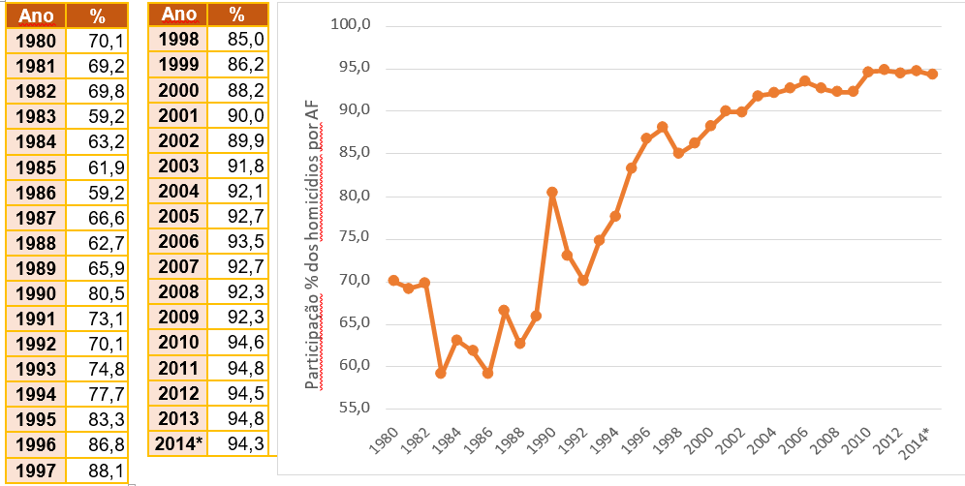
Fonte: Processamento Mapa da Violência 2016. (Dados preliminares)

Em 1980, as armas de fogo foram utilizadas para cometer 43,9% dos homicídios. No ano de 1980 a grande maioria dos assassinatos era cometido pelo o uso de facas, afogamentos, sufocação, etc. No ano de 2014 os homicídios por Armas de Fogo representam, quase a totalidade de mortes por Armas de Fogo (suicídio, acidentes, e causas indeterminadas) 94.3%. É visível que a retirada do direito da população de possuir e portar armas, incluindo até mesmo a política de forte restrição ao comércio de armas, não indica a propriedade de assim reduzir a criminalidade, ou mais especificamente em reduzir o número de homicídios.
Conforme Quintela e Barbosa (2015), as medidas implantadas pelo o desarmamento precisavam do acompanhamento de reformas nas penitenciárias, no judiciário, e na polícia, as entregas voluntarias das armas não têm correlação com as quedas dos números de homicídios de 2004 e 2005, mesmo quando tomadas em nível estadual. Estados como Sergipe e Ceará, tiveram 16,650 e 24.543 armas entregues respectivamente entre 1998 e 2008, a criminalidade aumentou nesse período 226,1% e 115,8%. Foram entregues 44.065 armas no Estado do Rio de Janeiro e seu índice caíram 28,7%, outro dado interessante segundo o IBGE é que o Nordeste é a região que tem menor número de armas legais, mas é a que apresenta a maior taxa de homicídios (29,6 por 100 mil habitantes). A Região Sul que tem o maior número de armas legais apresenta a menor taxa de homicídio (21.4 por 100 mil habitantes).
Em dados mais recentes o estudo realizado pelo IPEA e pelo Fórum Brasileiro de Segurança Pública mostra que o Brasil registrou, em 2015, 59.080 homicídios, isso significa 28,9 mortes a cada 100 mil habitantes, quando ocorreram 48.136 homicídios no ano de 2005. Nas regiões Norte e Nordeste alguns estados apresentaram crescimento superior a 100% nas taxas de homicídio. O principal destaque em números é o Rio Grande do Norte, com um crescimento de 232%, em 2005, a taxa de homicídios no estado era de 13,5 para cada 100 mil habitantes, já no ano de 2015, esse número passou para 44,9 homicídios para cada 100 mil habitantes. Em seguida estão Sergipe (134,7%) e Maranhão (130,5). Pernambuco e Espírito Santo, reduziram a taxa de homicídios em 20% e 21,5%, respectivamente. Porém, as reduções mais significativas ficaram em estados do Sudeste: em São Paulo, a taxa caiu 44,3% (de 21,9 para 12,2), e, no Rio de Janeiro, 36,4% (de 48,2 para 30,6).
Em 11 anos de análises, podemos destacar o desempenho do estado de Pernambuco, que foi uma ilha de diminuição de homicídios na região Nordeste entre os anos de 2007 e 2013 (quando logrou queda de 36% da taxa de homicídio no período), no rastro da implantação do programa “Pacto pela Vida” (Pacto pela Vida é uma política pública de segurança, transversal e integrada, construída de forma pactuada com a sociedade, em articulação permanente com o Poder Judiciário, o Ministério Público, a Assembleia Legislativa, os municípios e a União.) Contudo, ocorreu um novo aumento dos homicídios nesse estado, a partir de 2014, que apenas no último ano aumentou 13,7%, fazendo com que a prevalência de homicídio voltasse ao padrão observado entre 2009 e 2010. Outra observação digna de se notar se refere ao fato de que no início do ano de 2013 o Espírito Santo saiu do top 5 (cinco) dos estados mais violentos do país (pela primeira vez desde 1980), ocupando no ano de 2015 a 15ª posição do ranking nacional. Trata-se de um movimento de queda de homicídio que começou a ocorrer no ano de 2010 e que foi ganhando força nos anos seguintes com a implantação do Programa “Estado Presente”, lançado no ano de 2011. Os dois exemplos citados têm que ser acompanhado de perto, porque os investimos e a qualificada inovação em segurança pública foi mostrado o frágil equilíbrio das boas políticas em torno da paz social, que podem retroceder sem aviso prévio (Mapa da Violência 2016).

Figura 2 - Variação nas taxas de homicídios por Unidade da Federação - Brasil, 2005 a 2015.
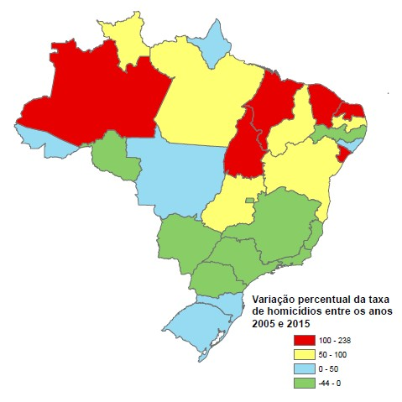
Fonte: Atlas da Violência de 2017

O Mapa da Violência de 2016 nos traz um dado interessante da evolução dos Homicídios por Arma de fogo das capitais dos estados, em 2004, as três capitais com as maiores taxas de HAF foram, pela ordem, Recife, Vitória e Belo Horizonte. Acompanhando esse processo de deslocamento dos polos dinâmicos a partir da virada de século, vemos que suas taxas caem, e significativamente, como nos casos do Recife e Belo Horizonte.
Em contraposição, as taxas crescem de forma assustadora em capitais que eram relativamente tranquilas na virada de século, mostrando o crescimento também da região Nordeste, como em: Natal, de 9,8 HAF por 100 mil, que foi para 53,0 (de 26º para 5º); São Luís, de 15,1 HAF por 100 mil, que foi para 67,1 (de 21º para 3º); Fortaleza, de 18,4 HAF por 100 mil, que foi para 81,5 (de 19º para 1º).
Gráfico 3 - Taxas HAF nas Capitais, 2004.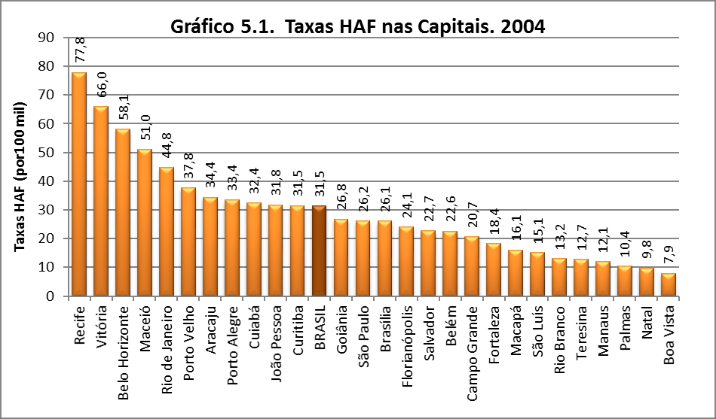
Fonte: Processamento Mapa da Violência 2016. *2014: dados preliminares.

Gráfico 4 - Taxas de HAF nas Capitais. 2014.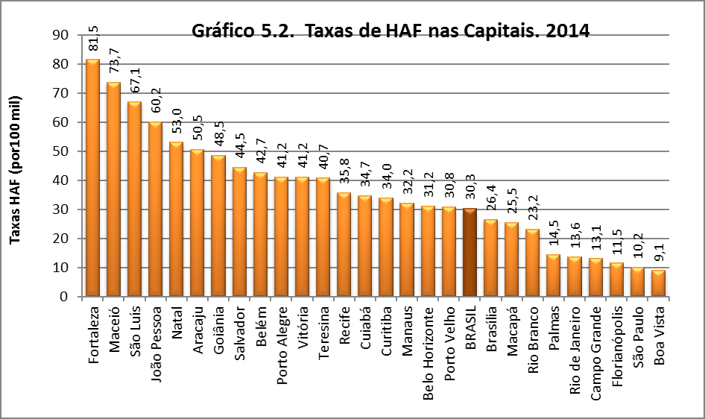
Fonte: Processamento Mapa da Violência 2016. *2014: dados preliminares.

4 COMPARANDO TAXA DE HOMICÍDIO E POSSE DE ARMAS ENTRE PAÍSES

Primeiro analisaremos os países que mais possuem armas por habitante:
Tabela 3 – Média de armas de fogo por habitante de acordo com o ranking mundial dos principais países.
País | Quantidade de  arma a cada  100 residentes | Mortes por  arma de fogo por  100.000 Habitantes | Ranking Mundial  Posse de Armas
Estados Unidos | 90.0 | 5,2 | 1º
Iêmen | 61.0 | 3,9 | 2º
Finlândia | 55.0 | 2,5 | 3º
Suíça | 46.0 | 0,7 | 4º
Iraque | 39.0 | 2,0 | 5º
Brasil | 8.8 | 25,5 | 74º
Fonte: Centro de pesquisa de prevenção ao crime. https://crimeresearch.org.
Como podemos ver na tabela acima, o Brasil possui uma média de oito armas para cada cem mil habitantes, isso é apenas 8,8% da população do Brasil possuem armas de fogo, porém tem uma taxa de mortalidade muito acima dos países que mais possuem armas de fogo, a exemplo do EUA que tem 90% da população armada (Brasil, com 25,5 mortes para cada 100 mil habitantes e EUA, com 5,2 mortes para cada 100 mil habitantes).
Em 2012, a taxa de homicídio dos EUA foi de 4,7 por 100.000, um total de 14.827 . As detenções somaram apenas 7.133. Se usarmos apenas pessoas que foram presas (não apenas condenadas) reduziria a taxa de homicídios dos EUA para 2,26 por 100.000. Os Estados Unidos não têm as taxas mais altas de homicídio por armas de fogo para todos os países ou para países desenvolvidos. Entre os países da OCDE (Organização para Cooperação e Desenvolvimento Econômico), o México tem a maior taxa de homicídios por armas de fogo, com uma taxa na cerca de 3 vezes maior do que a taxa americana. Questões políticas, não econômicas, impediram que o Brasil e a Rússia fossem membros de pleno direito da OCDE. O Gráfico a cima mostra que os países desenvolvidos de fato mostram que mais posse de armas, está associado a menos homicídios, são os índices medidos pelo Small Arms Survey, (O Small Arms Survey é um centro global de excelência cujo mandato é gerar conhecimento relevante, imparcial e relevante em termos de políticas sobre todos os aspectos das armas pequenas e da violência armada. É a principal fonte internacional de conhecimento, informação e análise sobre questões de armas pequenas e violência armada e atua como um recurso para governos, formuladores de políticas, pesquisadores e sociedade civil. Está localizado em Genebra, na Suíça) está associada a menos homicídios deixando claro essa percepção.
Gráfico 5 – Taxas de posse e homicídio por armas de fogos nos países pesquisados. 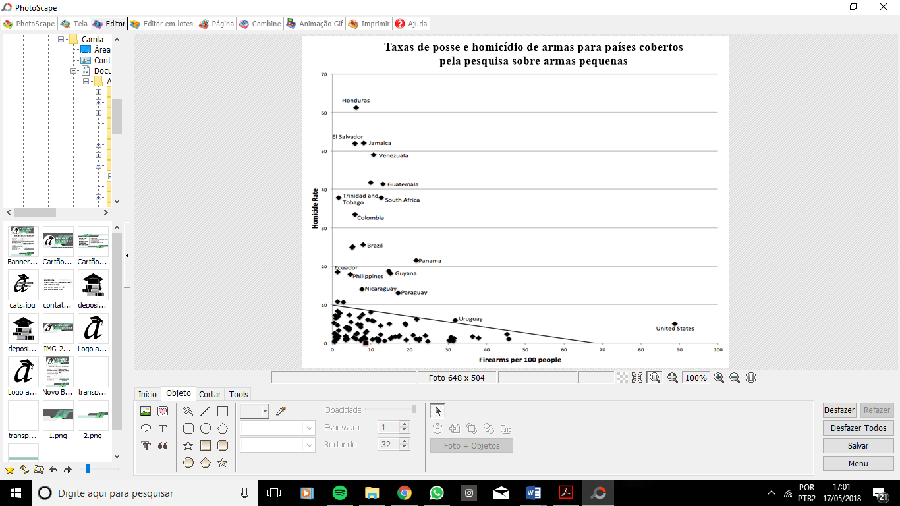

Fonte: Centro de pesquisa de prevenção ao crime. https://crimeresearch.org.

Após a Segunda Guerra Mundial a Inglaterra reformulou a sua legislação sobre armas, desarmando completamente a população inglesa para qualquer uso defensivo de armas, mesmo as improvisadas, como pedaços de pau, tijolos, bastões ou panelas. Lembrando muito o Brasil como vemos hoje casos absurdos em nosso pais, cidadãos ingleses ao serem atacados por criminosos, revidaram, feririam seus agressores, evitaram o crime e foram presos. A Inglaterra, que no fim do século XIX era um dos lugares mais tranquilos e seguros, chegou ao século XXI com índices bem maiores que os americanos de criminalidade, em diversos tipos de crime violento, sendo um pais com um território 65 vezes menor que o americano, e tendo um sexto do número de habitantes dos EUA. Segundo dados de 2013, na Inglaterra a taxa de crimes violentos é 80% maior que a americana, em uma comparação per capita. Assim também sem encontra a Austrália que seguiu o modelo inglês, a Jamaica e Irlanda que baniram as armas de fogo há mais de quarenta anos, e até hoje não se experimentou uma redução dos crimes de homicídio. No Brasil após o Estatuto do Desarmamento no fim do ano de 2003 o número de homicídios subiu de 27 para cada 100 mil habitantes em 2004, para 29 por 100 mil habitantes em 2012, e em números absolutos de 48.374 para 56.337 mortos por ano (QUINTELA; BARBOSA, 2015).
Estados Unidos, Suíça, e República Checa, são os países que com menos restrições para o porte e a compra de armas, embora que nos EUA tenha uma variação de estado para estado. Desde a queda do comunismo e a separação da Tchecoslováquia, em Eslováquia e República Checa no ano de 1993, hoje existem mais de 700,000 armas para a população de 10 milhões de habitantes, com média de 0,07 armas por habitantes. Em relação a crimes violentos, a tendência vem sendo de queda constantes nos índices em seus últimos 20 anos. A Suíça se estima que tem o número total de quase 3 milhões de armas na mão da população, 0,35 armas por habitante, cinco vezes mais que na República Checa, e a cada ano a estatística de crimes violentos vem caindo suavemente (QUINTELA; BARBOSA, 2015).
Os Estados Unidos com um número estimado de 300 milhões de armas nas mãos de população, sendo média de 1 arma por habitante, como já vimos anteriormente a Inglaterra supera os Estados Unidos em vários tipos de crime, e as taxas de crime violentos nos Estados Unidos vem caindo cada vez mais, movimento inversamente proporcional ao número de armas nas mãos da população. Todos os estados americanos aprovaram algum tipo de permissão para porte de armas oculto, nos últimos trinta anos, 10% dos estados não possuem regras de restrição, a qualquer porte e posse de arma, e 80% deles possuem regras não discricionárias (QUINTELA; BARBOSA, 2015).
Segundo Quintela (2015), mesmo em uma sociedade bastante armada como a americana, menos de 5% dos cidadãos americanos possuem licença e costumam andar armados. Variando o índice de Estado para Estado, porém podemos considerar uma média 4%, uma boa possibilidade é que exista uma pessoa armada num grupo de 25 pessoas. Israel, uma região onde o extremíssimo religioso da às cartas, com histórico preocupante de ataques terrorista contra seus cidadãos, com os atentados suicidas, atiradores e homens-bomba, o pais tem índices de mortes violentas muito mais baixa que o Brasil, estando esses índices baixos intimamente relacionado a presença de armas na mão da população. A presença de um cidadão armado com uma arma de fogo num grupo de pessoas beneficia e estende-se até os que são contra esse direito. Só de imaginar quantas vidas podem ser salvas quando um criminoso esta atirando em público, alvejando inocentes, e com uma pessoa armada ele pode ser detido ou morto por alguém. O momento que as pessoas liguem para polícia, avise sobre a ocorrência e a chega da força policial, o agressor já tem tirado a vida de dezenas de pessoas. Basta uma pessoa armada nesse local para evitar que mortes inocentes aconteça.

Gráfico 6 – Taxas de homicídios para países em desenvolvimento.
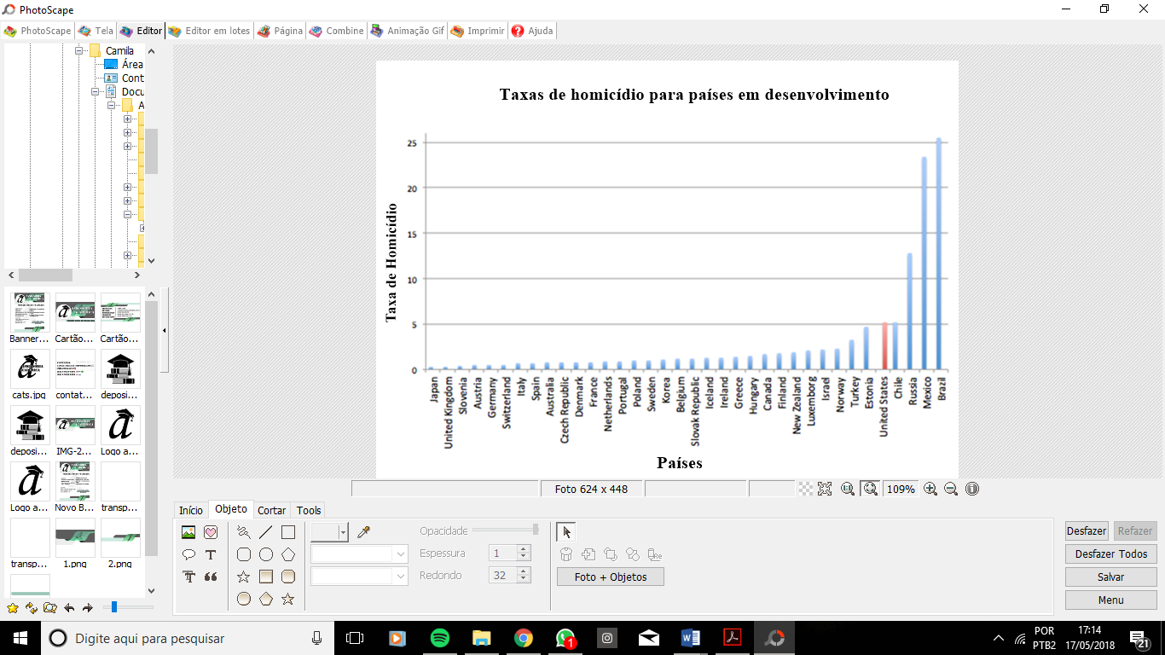
Fonte: Centro de pesquisa de prevenção ao crime. https://crimeresearch.org

Mas vamos tentar colocar o Brasil na perspectiva junto aos países da América Latina, que possuem mais semelhanças com o Brasil que os países desenvolvidos.

Tabela 4 – Média de armas de fogo por habitante de acordo com o ranking da américa latina.
País | Quantidade de  arma a cada  100 residentes | Mortes por  arma de fogo por  100.000 Habitantes | Ranking Mundial  Posse de Armas
Uruguai | 32.0 | 6,6 | 8º
Argentina | 12,6 | 5,8 | 61º
Paraguai | 17 | 15,1 | 37º
Chile | 10,7 | 5,2 | 59º
Brasil | 8.8 | 25,5 | 75º
Fonte: Centro de pesquisa de prevenção ao crime. https://crimeresearch.org.

Nossos vizinhos possuem uma taxa de mortes por armas de fogo bem inferior ao Brasil. O Paraguai, que possui o maior índice de homicídios após o Brasil (dentre estes países selecionados), possui o dobro de armas per capta. Além disso, boa fração dos homicídios que ocorrem no Paraguai é nas zonas fronteiriças com o Brasil, que fez um tratado para impedir comércio de armas na região, com 40% menos homicídios que o Brasil, o Paraguai possui quase o dobro de armas para cada 100 habitantes. Se usarmos como exemplo países como Uruguai, os dados são ainda mais discrepantes, nosso vizinho possui uma taxa de armas per capta de 32 armas para 100 habitantes, quatro vezes maior que o Brasil, também sendo o 8º pais mais armado do mundo, com uma taxa de homicídio de 6,6 para cada 100 mil habitantes, isso é 386% menor que no Brasil. O IDH (Índice de Desenvolvimento Humano) desses países é bem próximo ou inferior ao do Brasil, Argentina: (IDH 0,827) Chile: (IDH 0,847), Uruguai: (IDH 0,795), Brasil: (IDH 0,754), Paraguai: (IDH 0,693).
Quando falamos em Paraguai, os brasileiros fazem quase sempre a imediata associação com à Ciudad Del Este, tráfico de drogas e armas, contrabando e falsificações. Essa é a imagem que a mídia criou e foi repassada para nós durante décadas. No ano de 2002 o Paraguai enfrentou a sua mais alta taxa de homicídios: 24,63 homicídios por 100 mil habitantes. Na atualidade o país tem a terceira menor taxa de homicídios (7,98) da América do Sul, perdendo apenas para o Chile (2,97) e o Uruguai (7,81). Lembrando que o Uruguai é o país mais armado da América Latina (32 armas para cada 100 habitantes). O Paraguai tem mais de 30% da sua população total situada abaixo da linha da pobreza e sua taxa de desemprego é de quase 7%, e no Brasil é de mais de 12,6%, o que enterra, mais uma vez, a ideia que o desenvolvimento humano e econômico é um fator decisivo para a redução da criminalidade.
Essa taxa seria ainda menor se eles não fossem vizinhos do Brasil? Sim, é na fronteira com o Brasil que as taxas de homicídios explodem e jogam para cima as taxas de homicídios no Paraguai. Na faixa fronteiriça com o Brasil os números assustam bastante, são 66 homicídios por 100 mil habitantes. Isso acontece com a disputa intensa de facções atrás de território para o tráfico de drogas, contrabando e falsificação. Grande maioria desses traficantes são brasileiros, é por lá também que se tem facilidade de se estabelecer um comercio de armas contrabandeadas que equipam os traficantes em combate a polícia brasileira, essas armas, muitas das vezes são de uso restrito de forças militares, bem superiores em seu poder de fogo, que as da polícia.

Figura 3 – Mapa semafórico de taxas departamentais de denúncias de homicídio doloso por cada 100 mil habitantes (2014).
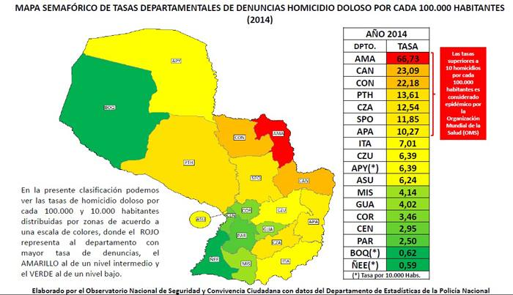
Fonte: Observatório Nacional de Segurança e Convivência Cidadã.

5 UMA LEITURA CONSTITUCIONAL DO PORTE DE ARMAS

Schiefer (2011) em sua análise diz que o direito à vida é básico ou fundamental porque “o gozo do direito à vida é uma condição necessária do gozo de todos os demais direitos humanos”. Relata que, não sabe quais, ou quantos são esses direitos, qual a sua natureza e os seus fundamentos, se são direitos naturais ou históricos, de forma absolutos ou relativa; mas sabe qual é o modo mais seguro para garanti-los, para impedir que, apesar das solenes declarações, eles não sejam continuamente violados.
Olhando pelo o lado teórico, o filosofo Norberto Bobbio afirma que os direitos do homem, por mais fundamentais que sejam, são de certa forma direitos históricos, ou seja, nascidos em certas circunstâncias caracterizadas por lutas em defesa de novas liberdades, contra velhos poderes e nascidos de modo gradual, não todos de uma vez. Nascem quando devem ou podem nascer.
Após a promulgação da Lei nº 10.826/2003, Estatuto do Desarmamento, já sinalizou importantes considerações sobre a infringência de alguns artigos no aspecto constitucional.
Em 2004, o Partido Trabalhista Brasileiro (PTB) propôs através de uma ação direta de inconstitucionalidade de número 3.112, perante o STF (Superior Tribunal de Justiça), com o fundamento da inconstitucionalidade, indicou-se a violação aos seguintes dispositivos: art. 2º; art. 5º, caput, I, XIII, XXII, XXXVI, LIV, LVII; art. 18, caput; art. 24, V e §1º; art. 49, XV; art. 61, §1º, II, e; art. 144, caput; e art. 170, parágrafo único, da Constituição Federal. Direito a segurança pessoal:
A segurança pública é o estado de permanência, preservação, estabelecimento da convivência pacífica entre os integrantes do corpo social, de modo a permitir a vida em sociedade e a interação entre as pessoas. Nossa Carta Magna estabelece em seu artigo 144: “... segurança é dever do Estado, direito e responsabilidade de todos", portanto o estado reparte a atribuição para assegurar um melhor alcance de proteção e tutela maior aos membros da sociedade. Responsabilidade é responder pelos seus atos, assumir os atos. Dessa forma, o cidadão tem o direito de zelar pela incolumidade própria em situações excepcionais (SIQUEIRA, 2003).

A Constituição Federal proclama o direito à vida onde o Estado tem o dever de assegurar ao povo o direito em sua dupla acepção. A primeira acepção se relaciona ao direito de se manter vivo e a segunda, de se ter uma vida com dignidade quanto à subsistência. Na melhor definição, lutar pelo direito de viver, defender sua própria vida, e permanecer vivo, consiste em direito fundamental e indisponível (SIQUEIRA, 2003).
Na análise do caso, o Relator, Ministro Ricardo Lewandowski, ressalta que o requerente da ADI, 3.112, afirma que o Estatuto do Desarmamento está eivado de vício formal, eis que houve usurpação de competência privativa do Presidente da República. O requerente ainda afirma que houve usurpação da competência residual dos Estados e desrespeito ao princípio federativo (art. 5º, §§1º e 3º; art. 10 e art. 29, do Estatuto do Desarmamento). O ex-senador César Borges que elaborou a lei em vez de ter sido o Presidente da República, pois a criação de leis é de competência exclusiva, ou seja, só o Presidente da República que tem a competência para fazer tal ato. Sendo assim, deixou então um vício na lei, que é considerada uma inconstitucionalidade formal.
Por fim, questiona-se a constitucionalidade formal e material do art. 35 da lei 10.826/2003. A inconstitucionalidade formal se fundamenta no fato de a realização do Referendo de 2005 previsto no dispositivo que só pode ser aprovado pelo Congresso Nacional; enquanto a material se justifica pela violação ao direito fundamental à segurança individual do cidadão, que é cláusula pétrea constitucional.
Conforme a Constituição Federal, o cidadão jamais poderá ser proibido de tentar defender sua vida, de sua família, bem como também o seu patrimônio, a sua honra, sua dignidade, a incolumidade física de sua mulher e seus filhos, de forma a impedir que sejam aterrorizados, agredidos, eventualmente vilipendiados e assassinados, desde que se valha dos meios necessários e proporcionais. Assim sendo, é grosseira e inconstitucional a lei que concorra ou que abdique direta ou indiretamente em tais resultados (MELLO, 2005).
O poder público não tem o mínimo de condições de prestar ao cidadão, a necessária e constitucional proteção, maneira que não presta segurança nem mesmo à luz do dia, convivendo o povo diariamente com a intranquilidade e temor de que a qualquer momento o cidadão ou sua família poderá ser molestada, assaltada, sequestrada, ou sujeita a qualquer outro tipo de humilhação, por obra de marginais, delinquentes, de forma armada (MELLO, 2005).

6 CONSIDERAÇÕES FINAIS

Ao longo de todo o trabalho foi observado que a retirada do direito da população de possuir e portar armas, incluindo até mesmo a política de forte restrição ao comércio de armas, não indica a propriedade de assim conseguir reduzir a criminalidade, ou mais especificamente em reduzir o número de homicídios por armas de fogo.
As estatísticas são inúmeras, não existem números exatos nem seguros, pelo o seguinte motivo, que para formação das estatísticas dependesse do envio das informações como, por exemplo, a OMS (Organização Mundial da Saúde) e o SIM (Sistema de Informações sobre Mortalidade) do Ministério da Saúde. Esses estudos são realizados por diversos órgãos, como o principal deles o Mapa da Violência, O Atlas da Violência de 2017 produzido pelo Instituto de Pesquisa Econômica Aplicada (IPEA) em parceria com o Fórum Brasileiro de Segurança Pública (FBSP). Foi usada a doutrina que se tornou um best-seller sobre o Estatuto do Desarmamento, chamada de Mentiram para mim sobre o Desarmamento, dos autores Flavio Quintela e Bene Barbosa, mostra o que muitos cidadãos brasileiros precisam saber da importância e consequências que esta lei trouxe para a sociedade, para que tenham ciência do que realmente acontece e as verdades escondidas nesta lei.
Está claro que o número de armas legais na mão da população, e a facilidade de obtê-las, com o aumento da criminalidade, se existe alguma relação está é o contrário, mais armas menos homicídios, essas conclusões que podem ser retiradas através de estudos sérios, e de estatísticas significativas, e não apenas de reportagens superficiais de jornais ou revistas semanais.
O cidadão de bem, que segue aos ditames da lei não se sujeita ao crivo de habilitação na compra de uma arma, com o único e exclusivo pensamento de cometer um homicídio usando sua arma legalizada, e sim, meramente pelo seu direito de autodefesa, da sua integridade física, para sua própria segurança e de sua família.
Criar uma Lei para diminuir a criminalidade, tendo como objetivo o controle sobre as armas, deveria ser uma das últimas medidas a serem adotadas pelo o governo, o que deveria ser feito seria um aparato de combate ao crime, como reformar o sistema judiciário penal, reformar o sistema prisional, abolindo excrecências, como os indultos e as visitas conjugais, extinguir a figura da menoridade penal, evitando a impunidade de menores infratores depois de cometer crimes hediondos, como assassinatos, estupros e sequestros, punir policias corruptos e criar um plano de carreira para os policias, integrar a base de dados de todas as policias, facilitando a identificação dos criminosos, desenvolver as carreiras de peritos criminais para que assim possa atrair profissionais de alto nível técnico, equipando laboratório de análises tornados cada vez mais modernos tecnologicamente, equipamento para a polícia que façam frente aos dos criminosos, reforçar o policiamento nas fronteiras que é por onde entra as armas contrabandeadas, minando assim esse mercado negro, e evitar o desperdício do dinheiro público como iniciativas como a do referendo de 2005 que custou mais de R$ 600 milhões, e não serviu de absolutamente nada. É uma lista exaustiva de combate ao crime.
O que a lei fez foi vitimizar a sociedade, quando restringiu a compra e porte de armas, estabelecendo limitações e rigor tão somente ao cidadão seguidor das leis, trazendo como resultado a grande insegurança de forma geral, usurpando um direito constitucional do indivíduo, o direito à segurança, quando impossibilitou o cidadão de adquirir um mecanismo de autodefesa, qual seja, a arma a ser empregada no exercício à justa e legítima defesa. Inúmeros países possuem mais afinidade e naturalidade com armas, onde a população é armada, mais uma vez os números não metem e países desenvolvidos e até menos desenvolvidos do que o Brasil mostram que é possível um país que tenha sua população armada, e segura ao mesmo tempo. O Estatuto do Desarmamento é uma lei em que não se mostrou ser adequada, necessária e nem proporcional em sentido estrito, cabe concluir pela sua ineficácia.

7 ABSTRACT
Brazil suffered a significant legislative change in 2003 regarding the restriction of the use of with a view to reducing crime rates, especially homicides by firearm in the country. This article presents a study of the effects of the Statute of the Disarmament Law No. 10.826 / 2003 at the national level, from the years of its creation to the the last years evaluated, also making a correlation with statistical data of other countries that adopt the armament of its population. It also presents a constitutional view on the right to own or carry a firearm, especially with regard to constitutional principles relating them to the Statute In addition, a necessary reform must also be taken into account in the current Penal Code, celerity of the judiciary in criminal cases, stricter border controls, making black market clandestine illegal arming, punishing corrupt police officers more rigid, but also equipping them with more sophisticated weaponry, at the same time creating a decent career plan, and reforming the prison system. Therefore, good citizens are increasingly oppressed, defenseless, unable to react to excessive violence and the abuse of heavily armed bandits, given the ineffectiveness of the Disarmament Statute for which the end was created.
KEYWORDS: Firearms. Crime. Statute.

REFERÊNCIAS

BARBOSA, B. Como o Paraguai destrói toda a argumentação desarmamentista usada no Brasil. Disponível em: <http://www.ilisp.org/artigos/como-o-paraguai-destroi-toda-a-argumentacao-desarmamentista-usada-no-brasil/>. Acesso em: 14 mai 2018.

BATISTA, Liduina Araújo. O uso de armas de fogo no Brasil, a Violência e o
Estatuto do Desarmamento. Disponível em: <http://www.jurisway.org.br/v2/dhall.asp?id_dh=1372> Acesso em: 10 mai 2018.

CERQUEIRA, D.; LIMA, R. S.; BUENO, S.; VALENCIA, L. I.; HANASHIRO, O.; MACHADO, P. H. G.; LIMA, A. S. Atlas da Violência. 2017. Disponível em: <http://www.ipea.gov.br/portal/index.php?option=com_content&view=article&id=30253>. Acesso em: 15 mai. 2018.

FERREIRA, B. A Evolução das Armas. 2012. Disponível em: <http://historiabruno.blogspot.com/2012/02/evolucao-das-armas>. Acesso em: 13 mai 2018.

MELLO, C. A. B. Direitos Fundamentais e Arma de Fogo. Revista eletrônica de Direito do Estado. Salvador, BA. Disponível em: <http://www.direitodoestado.com/revista/REDE-4-OUTUBRO-2005-CELSO%20ANTONIO%20BANDEIRA%20DE%20MELLO.pdf,2010>. Acesso em: 16 mai. 2018.

QUINTELA, F.; BARBOSA, B. Mentiram para mim sobre o desarmamento. São Paulo: Vide Editorial, 2015.

SCHIEFER, U. Sobre os direitos fundamentais da pessoa Humana. 2011. Disponível em: <http://www.revistapersona.com.ar/Persona28/28Schiefer.htm>

SMALL ARMS SURVEY. Comparando taxas de homicídio e posse de armas entre países. 2007. Disponível em: <https://crimeresearch.org/2014/03/comparing-murder-rates-across-countries/>. Acesso em: 13 mai 2018.

WAISELFISZ, J. J. Mapa da Violência: Homicídios por Arma de Fogo no Brasil. 2016. Disponível em: <www.mapadaviolencia.org.br>. Acesso em: 12 mai. 2018.

* Professor de Direito, Especialista em Ciências Criminais (FDR-UFPE), Mestre em Ciência Política (UFPE).
** Graduando em Bacharelado em Direito pela Faculdade de Ciências Sociais Aplicadas – UNIFACISA, E-mail: pablobento91@gmail.com

